FAKTA STORSTADSPAKET MALMÖ  
Åtgärderna i Storstadspaket Malmö omfattar åtta bussobjekt i Malmös stadsbusstrafik, Malmöpendeln-Lommabanan etapp 2 som medför utvecklad Pågatågstrafik på Lommabanan till och från samt i Malmö samt fjorton cykelbanor.

* Planerad genomförandefas är perioden 2018-2031
* Kopplat till dessa kollektivtrafiksatsningar så kommer 28 500 bostäder att byggas.
* Statens finansiering uppgår till halva kostnaden: 1 992 miljoner kronor

I framtidens gröna, täta och blandade Malmö är det viktigt med lättillgänglig infrastruktur - att det är korta avstånd till hållplatser och tågstationer. Att ha nära till kollektivtrafik innebär ökade möjligheter för fler att utbilda sig eller arbeta i en större gemensam arbetsmarknadsregion på båda sidor om Öresund, där avstånden tack vara en välfungerande infrastruktur samtidigt krymper. Om fler byter från bil till kollektivtrafik, så kommer det även att bli ytor över som vi kan utveckla tillsammans.

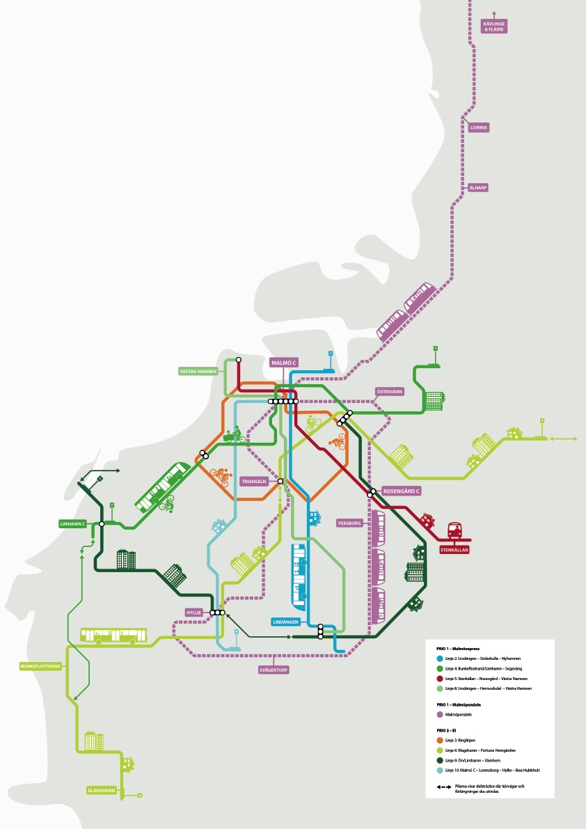Åtgärderna förväntas bidra till följande effektmål:

* En hållbar och strukturbildande kollektivtrafik i, till och från Malmö
* En attraktiv och tillgänglig kollektivtrafik – fler väljer att åka kollektivt till följd av högre bekvämlighet, bättre restider och ökad regelbundenhet.   
  Uppnå kommunens färdmedelsmål och regionens marknadsandelsmål
* Resandekapaciteten ökar genom införandet av Malmöexpressen på fler linjer
* Säkert och tryggt för resenärerna, bland annat genom bättre miljöer i anslutning till hållplatser
* Införandet av eldrift i stadens busstrafik – renare luft och tysta fordon
* En kollektivtrafik som understödjer förtätning och utbyggnad av bostäder i flera delar av staden
* Ökad framkomlighet och säkerhet för cyklister
* Verktyg för en tät, nära och blandad stad

*Kartan visar kollektivtrafikobjekten i Malmös stadsbusstrafik på åtta linjer, Malmöpendeln- Lommabanan och 14 cykelbanor.*

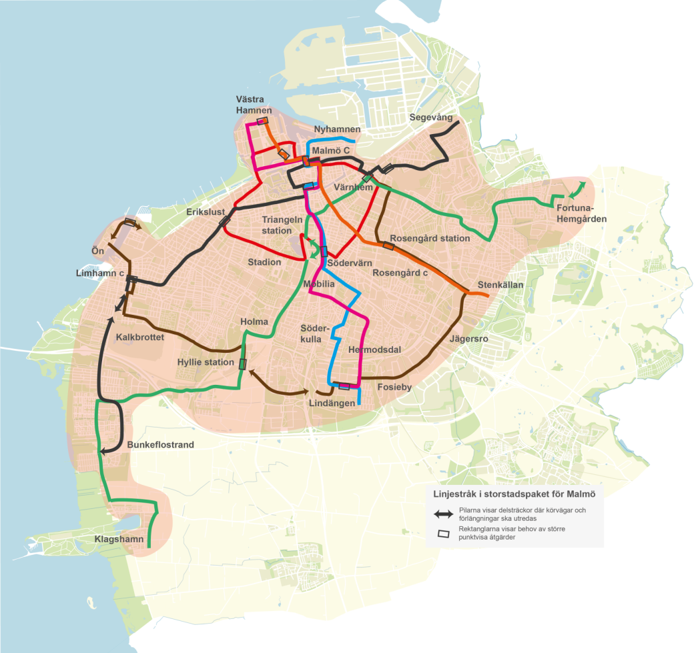 **(Karta på enkom busslinjerna)**  
Satsning på elbuss - Malmös stadsbusstrafik  
  
**Utbyggnad av MalmöExpressen i fyra stråk**   
Stadsbusskoncept Malmöexpress på linje 2, 4, 5, 8 (blå, rosa, svart och orange linje) ger förstärkt resandekapacitet på flera linjer i stadens mest trafikerade stråk. Malmöexpressen är ett stadsbusskoncept i Malmö med hög kapacitet, utvecklade fordon och bättre framkomlighet i bana samt fler hållplatser.

Dagens vanliga buss har en komfortkapacitet på 65 resenärer. Vid 5-minuterstrafik innebär det max ca 800 resenärer per timme. Dagens MalmöExpressbussar har en komfortkapacitet på 90 resenärer. Det innebär ca 1100 resenärer per timme vid 5-minuterstrafik.

I denna satsning ingår även större punktvisa åtgärder vilket förbättrar tillgängligheten och kapaciteten för busstrafiken på berörda linjer.   
  
**Utbyggnad av övriga stadsbussobjekt**  
På övriga fyra linjer 3,6,9,10 (röd, grön, mörkbrun och ljusbrun linje) blir effekten främst en miljövänlig och hälsovänlig fordonsdrift med avgasfria och tysta fordon, genom elektrifiering. Bussarna får även bättre framkomlighet vilket medför ökad bekvämlighet och kvalitet för resenärerna.   
  
Linje 6 och linje 9 är viktiga länkar som möjliggör resande på tvären för dem som inte ska till Malmö C. Linjerna kopplar till Hyllie station och passerar såväl större arbetsplatser som bostadsområden   
som skall byggas ut.

**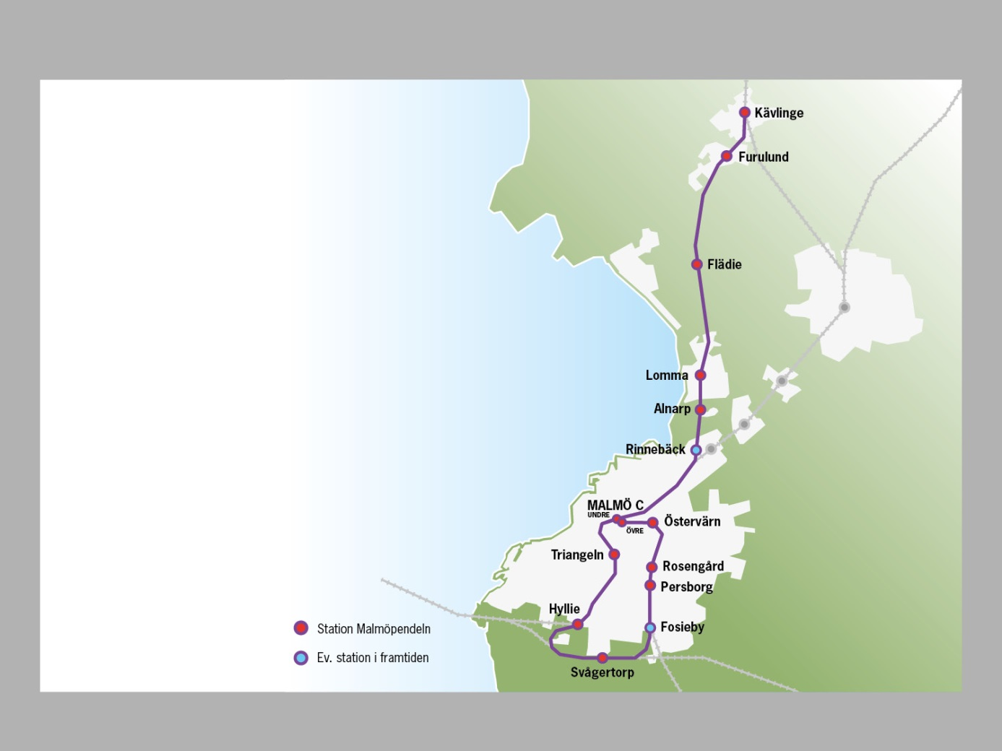  
  
  
  
  
  
  
(Karta på Malmöpendeln-Lommabanan)**  
Satsning på spårburen kollektivtrafik – Malmöpendeln-Lommabanan  
  
*Malmöpendeln - Lommabanan etapp 2* som innebär spåråtgärder på Lommabanan i etapp 2 för att öka kapaciteten på Lommabanan och därigenom möjliggöra en snabb och effektiv pendling med tätare Pågatågstrafik från Kävlinge via Lomma till Malmö.   
  
Etappen omfattar spåråtgärder i form av långa mötesstationer genom dels nyanläggning i Alnarp och dels förlängning av spår i Flädie inklusive ställverksbyte och eventuella bullerskydd. Plattformsförlängning i Kävlinge ingår också i åtgärderna.  
  
Pågatågstrafiken kan föras in i Malmö via Citytunneln, Öresundsbanan och Kontinentalbanan och därmed bidra även till förbättrad resandeservice inom Malmö samtidigt som tåglägen i Citytunneln kan utnyttjas effektivt. Trafikupplägget benämns ”Malmöpendeln”.

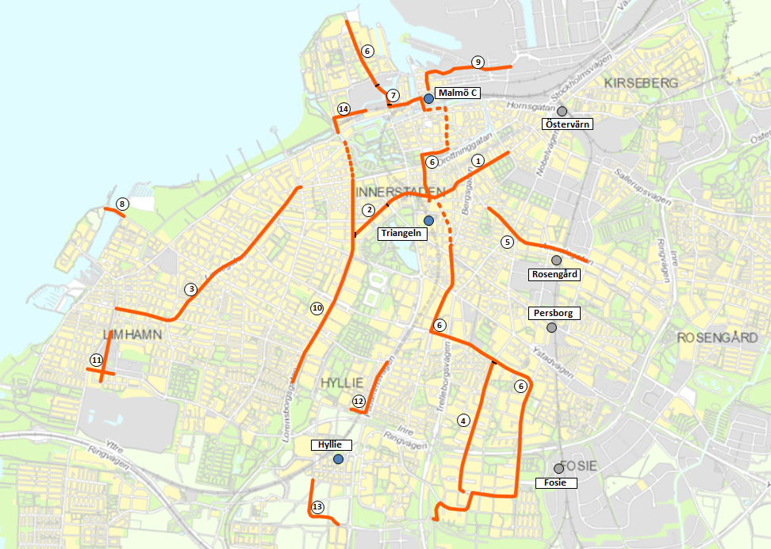 **(Karta på Cykelinvesteringar)**Satsning på cykelåtgärder   
Att binda ihop staden bättre med hjälp av cykelbanor i kombination med utbyggnad av kollektivtrafik innebär att nyttorna med kollektivtrafikinvesteringarna ökar. Fler får då möjlighet att ta sig till och från kollektivtrafiksystemen, och då ökar också resandeunderlaget. Behovet av att bygga ut och utöka kapaciteten i cykelvägnätet är stort i Malmö utifrån stadens målsättning om att öka andelen cykelresande till 30% år 2030.   
  
14 cykelbaneobjekt i anslutning till kollektivtrafiken ingår i storstadsavtalet. Åtgärderna innebär att nya cykelbanor anläggs som kopplar till satsningarna för busstråken.  
  
Objekten förväntas bidra till måluppfyllnad om 30 % cykelandel år 2030 och ökar antalet cyklister i stråken, ge en ökad framkomlighet och trafiksäkerhet för cyklister samt bidra till en attraktivare stadsmiljö längs med stråken. Objekten genomförs successivt under perioden 2019-2031.

  
  
  
  
  
Bostadsåtagande och influensområden för bostadsutbyggnad

Kollektivtrafiksatsningarna bedöms kunna skapa bättre förutsättningar för bostadsbyggande i flera delar av Malmö. För varje enskilt objekt pekas det ut ett influensområde inom vilket bostadsutbyggnaden förväntas ske. De bostäder som räknas in i bostadsåtagandet är bostäder som färdigställs från och med avtalets ingång till och med år 2035 eller det årtal som avtalet fastslår. Sammantaget förbinder sig staden till att det färdigställs 26 750 bostäder i Malmö fram till och med år 2035.

När det gäller objektet Malmöpendeln- Lommabanan etapp 2 sker bostadsbyggandet i Lomma och Kävlinge kommuner, totalt 1 800 bostäder. Malmö stad avser teckna avtal med dessa kommuner angående bostadsåtagandet kopplat till detta objekt i enlighet med den avsiktsförklaring som Malmö stad samt Lomma och Kävlinge kommuner tecknat.